**МИНИСТЕРСТВО НАУКИ И ВЫСШЕГО ОБРАЗОВАНИЯ РОССИЙСКОЙ ФЕДЕРАЦИИ**

**ФЕДЕРАЛЬНОЕ ГОСУДАРСТВЕННОЕ БЮДЖЕТНОЕ ОБРАЗОВАТЕЛЬНОЕ УЧРЕЖДЕНИЕ ВЫСШЕГО ОБРАЗОВАНИЯ**

**КЕМЕРОВСКИЙ ГОСУДАРСТВЕННЫЙ УНИВЕРСИТЕТ**

**Институт цифры**

**ОТЧЕТ**

**О ВЫПОЛНЕНИИ СЕМЕСТРОВОЙ РАБОТЫ**

Студента 2 курса, группы МОА-211

**Киселева Константина Евгеньевича**

Направление 02.03.03 – «Математическое обеспечение и администрирование информационных систем»

Руководитель:

А.И. Зимин

Работа защищена

«____________________»

“____” _____________2023г.

Кемерово 2023

Содержание

Задание 3

Критерии оценивания 3

Описание работы 4

Архитектура проекта 4

Приветствие 5

Погода 6

Погода в данный момент 7

Прогноз погоды на остаток сегодняшнего дня 7

Прогноз погоды на следующие 4 дня 8

Вспомогательная команда 8

Анекдот 9

Логирование 10

Средства разработки 11

Ссылки 12

# Задание

Написать чат-бота (мессенджер на ваш выбор) для получения и обработки по запросам пользователя информации из интернета. Например, предметной областью чат-бота могут быть: прогноз погоды, расписание театральных выступлений, оценки фильма на киносайтах, работа с картой и т.д.

## Критерии оценивания

* Чат-бот должен иметь не менее 4 команд, принципиально различающихся по механизму работы, но при этом соответствующих теме бота.
* Бот должен получать часть необходимой информации через HTTP-API веб-сервиса.
* Бот должен получать часть необходимой информации методом скрапинга HTMLкода нужных страниц.
* Для каждого пользователя, с которым общается бот, должен создаваться файл с именем {ID}.log, где ID – это идентификатор этого пользователя в среде мессенджера. В этом файле необходимо хранить весь диалог между пользователем и ботом.

# Описание работы

## Архитектура проекта

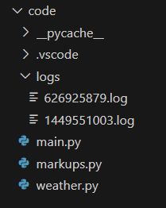

Весь программный код разделён на 3 файла, главным из которых является «main.py». В нём происходит взаимодействие программы с «telegram api».

* В файле «markups.py» содержится список клавиатурных раскладок, использующихся в работе бота.
* В файле «weather.py» сосредедоточен основной функционал бота, например: обращения к сторонним api, скраппинг веб-сайта и последующая обработка полученной информации.
* Также в комплект бота входит каталог logs, в котором хранятся записи о работе бота.

## Приветствие

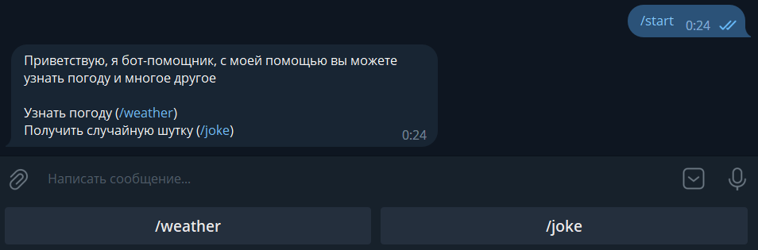

Взаимодействие с ботом начинается с команды «/start». Бот приветствует пользователя и предлагает доступные команды. В этот же момент создаётся системный файл для записи взаимодействия конкретного пользователя с ботом. Для удобства пользования бот так же предоставляет клавиатуры на протяжении всего взаимодействия.

## Погода

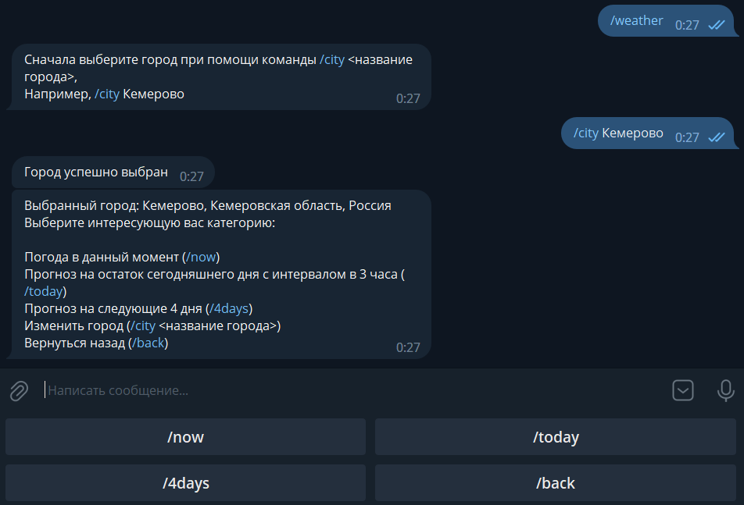

При выборе варианта с погодой пользователю предлагается выбрать город. Затем ему предоставляются 3 функции. Бот дублирует название города и даёт краткое описание доступным командам. Получение информации происходит с использованием бесплатного тарифного плана api «openweather».

### Погода в данный момент

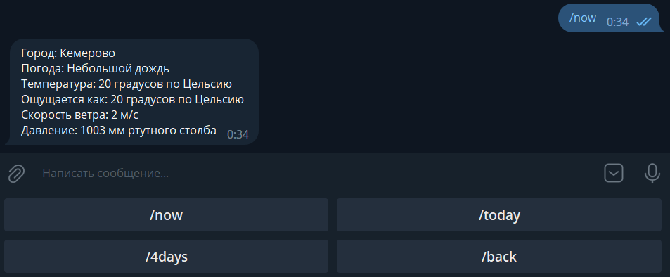

Первая реализованная функция – погода в данный момент. При использовании пользователем команды «/now» бот выдаёт среднего уровня подробности описание погоды на данный момент в выбранном городе. Клавиатура остаётся активной для последующего пользования.

### Прогноз погоды на остаток сегодняшнего дня

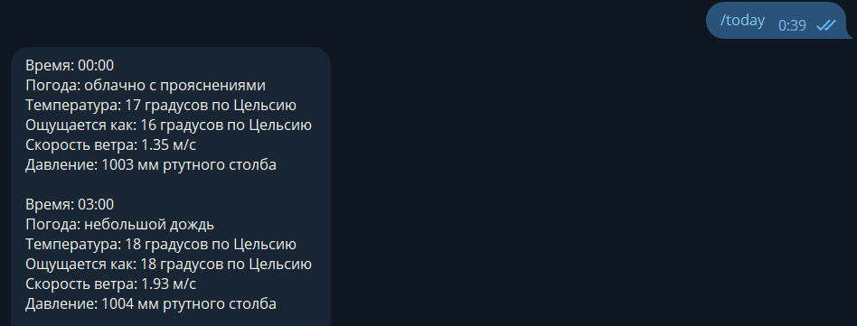

Вторая реализованная функция – прогноз погоды на остаток сегодняшнего дня с интервалом в 3 часа. Такой интервал выбран по причине того, что это минимальный интервал, который может предоставить «openweather». Каждая отметка называется временной меткой. Получаемая информация зависит от времени, в которое применяется команда, так как «openweather» не предоставляет информацию на конкретный день, а делает это в рамках определённого количества часов, не привязанного к числу. Поэтому мной было принято решение выводить информацию начиная с текущего времени и до конца дня

### Прогноз погоды на следующие 4 дня

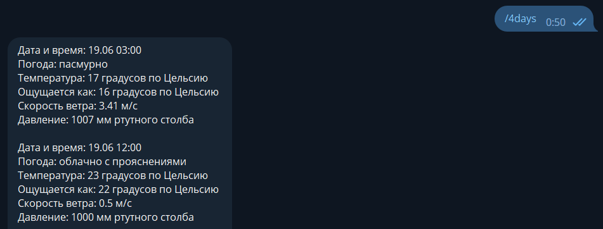

Третья реализованная команда – прогноз погоды на следующие 4 дня. Работает по аналогии с предыдущей команды, отличаясь в подробности выводимого времени и количестве выводимых временных меток. Также интервал был увеличен до 9 часов, чтобы сократить количество выводимой информации.

### Вспомогательная команда

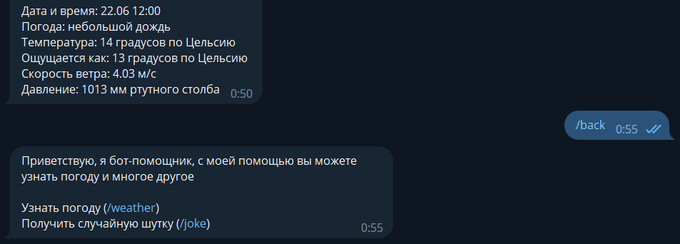

Также в боте реализована вспомогательная команда «/back», которая возвращает пользователя на стартовую точку.

## Анекдот

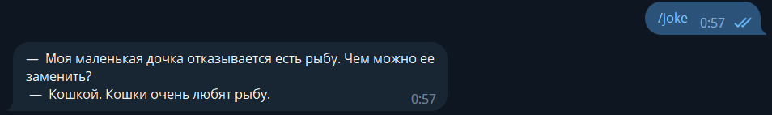

Четвёртая реализованная функция – случайный анекдот. Список анекдотов получается при помощи скраппинга специального сайта. Затем из них выбирается случайная и выводится пользователю.

## Логирование

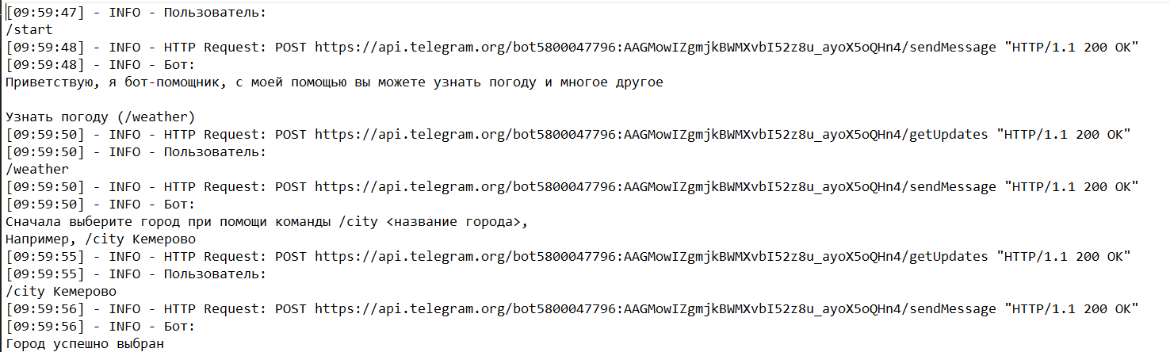

Во время работы бот для каждого пользователя создаёт файл с ID пользователя в названии. В файле сохраняется диалог а также некоторые системные записи. Данный процесс производится при помощи библиотеки «logging».

# Средства разработки

* Visual Studio Code (VS Code) – текстовый редактор, разработанный Microsoft для Windows, Linux и macOS. Позиционируется как «лёгкий» редактор кода для кроссплатформенной разработки веб- и облачных приложений.
* Python — язык программирования, который широко используется в интернет-приложениях, разработке программного обеспечения, науке о данных и машинном обучении (ML).
* Telegram **–** кроссплатформенный мессенджер с функциями обмена текстовыми, голосовыми сообщениями, а также стикерами, фотографиями, видеороликами и файлами многих других форматов.
* GitHub – крупнейший веб-сервис для хостинга IT-проектов и их совместной разработки. Веб-сервис основан на системе контроля версий Git и разработан на Ruby on Rails и Erlang компанией GitHub, Inc.

# Ссылки

Ссылка на гит-репозиторий: <https://github.com/greendolf/python_semestr>